Phạm Huỳnh Minh Mẫn | 2004250318
Nguyễn Ngọc Uyên Minh | 2026250145
Phạm Hoàng Tình | 2004250628
Lê Lương Quang Nhật | 2026250114
Huỳnh Trần Thảo Nguyên | 2004250395
Bùi Thị Minh Thư | 2004250582

PHẢN ỨNG PHẦN ỨNG:
Từ trường khi máy không mang tải:
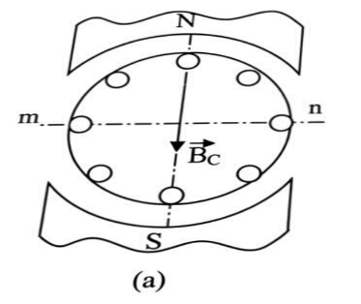
  - Chỉ có từ trường cực từ chính B_{C} (từ cực từ chính). Hình 6.8a.

  - Phân bố đối xứng quanh trục
  - Các đường sức từ vuông góc với đường trung tính hình học mn (trục đối xứng của máy).
  - Thanh dẫn phần ứng chuyển động song song với đường sức từ khi qua mn → không cảm ứng sức điện động

Từ trường khi máy mang tải:
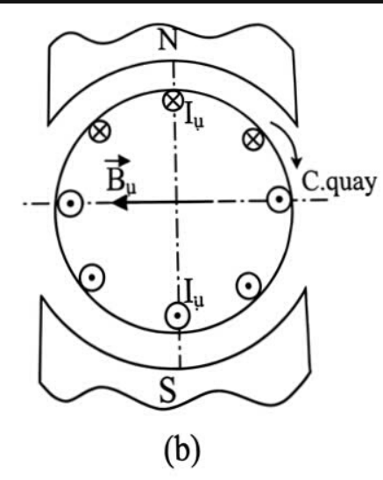
  - Dòng điện phần ứng I_{u} sinh ra từ trường phần ứng B_{u}. Hình 6.8b

  - Hướng vuông góc từ trường cực từ dẫn đến làm thay đổi từ trường của máy, tác động này được gọi là phản ứng phần ứng.
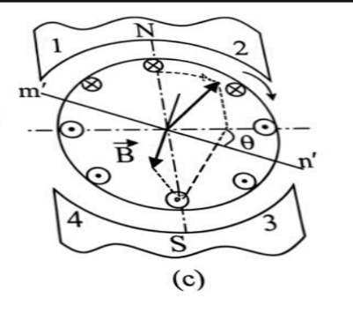
  - Từ trường máy trong trường hợp này là : B = Bc + Bu ( hình 6.8c)

